はじめに

生涯学習とは？
生涯学習は、「人々が自己の充実・啓発や生活の向上のために、自発的意思に基づいて行うことを基本とし、必要に応じて自己に適した手段・方法を選んで、生涯を通じて行う学習」（昭和56年 中央教育審議会答申)とされており、具体的には下図に示したものになります。
生涯学習

家庭教育による学習

・基本的な生活習慣の習得
・社会規範の習得
・子育てに関する親の学習

社会教育による学習

・公民館等が行う講座
・民間教育事業者の行う通信教育・カルチャースクール

人々が、生涯のいつでも、どこでも自由に行うことができる学習活動のことで、学習やスポーツ、趣味、文化活動、ボランティア活動など、様々な学習活動のこと

自己学習

・図書、インターネット、テレビ、
ラジオ等を活用した学習
・他者との交流から得られる学び

学校教育による学習

・幼稚園、小・中学校、高等学校、
専門学校、大学等における学習

つまり、生涯学習とは・・・
人生100年時代のいま、一人ひとりが自分の人生を見つめ、
「自分にとって必要な学び」をデザインしながら生涯を通じて行う学習
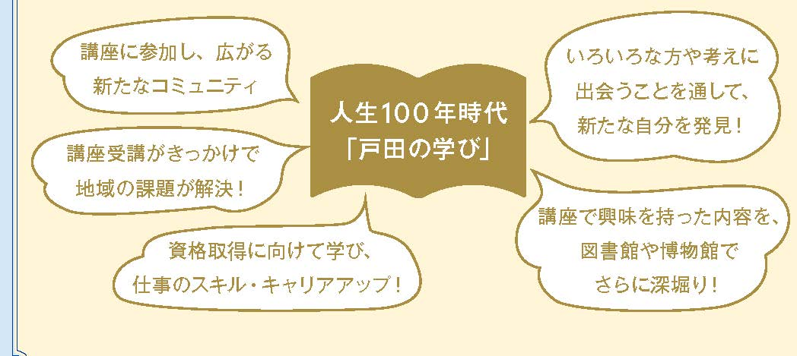

第１章 生涯学習推進計画の概要

１ 戸田市の生涯学習推進計画の流れ
平成9～平成18年度「戸田市生涯学習推進基本構想（とだエコープラン）」[10年間]
平成19～平成23年度「戸田市生涯学習推進計画（第2次）」[5年間]
平成24～平成28年度「第3次戸田市生涯学習推進計画」[5年間]
平成29～令和２年度「第4次戸田市生涯学習推進計画」[４年間]

計画年度を市の総合振興計画及び教育振興計画と揃えるため、
第４次計画は４年間で終了とする

令和３年度～令和７年度「第５次戸田市生涯学習推進計画」[5年間]

２ 計画の期間
本計画の期間は、令和３年度からの５年間です。
なお、計画期間中、状況の変化によって見直しの必要性が生じた場合には、適宜計画の見直しを行うこととします。

３ 計画策定の体制
本計画については、「社会教育委員会議」と、庁内関係部局等の職員で構成する「第５次戸田市生涯学習推進計画策定委員会」において協議を進め、策定しました。
また、市民、地域の活動団体の声を広く計画に反映させるために、「戸田市生涯学習に関する市民意識調査」を実施したほか、「市民会議」（市民参加ワークショップ）の開催、パブリック・コメントを実施しました。

戸田市
生涯学習に関する
市民意識調査
（個人アンケート）
（団体アンケート）

市民会議
市民ワークショップを開催
教育委員会

第５次戸田市生涯学習推進計画策定委員会
庁内関係部局等の職員で構成
パブリック・コメント
社会教育委員会議
（社会教育委員で構成）
連携
資料：中央教育審議会生涯学習分科会（第60回）H23

